Информационно-аналитический комментарий о динамике цен в Приморском крае в декабре

Годовая инфляция в Приморье в декабре 2020 года ускорилась на 0,6 п.п. до 5,0%, что соответствует значению Дальневосточного федерального округа. При этом она стала выше, чем в России в целом (4,9%). На динамику цен основное влияние оказало произошедшее в предыдущие месяцы ослабление рубля. Основным региональным проинфляционным фактором являлось сокращение объема поставок овощей из-за действия временных ограничительных мер на границе с Китаем.

Основные показатели инфляции по Приморскому краю
в % к соответствующему месяцу предыдущего года
 | Август 2020 | Сентябрь 2020 | Октябрь 2020 | Ноябрь 2020 | Декабрь 2020
Инфляция | 3,74 | 3,84 | 4,07 | 4,42 | 5,01
Базовая инфляция | 3,16 | 3,24 | 3,36 | 3,46 | 3,75
Прирост цен на
Продовольственные товары | 4,64 | 4,75 | 5,31 | 5,81 | 6,92
из них:
- плодоовощная продукция | 8,6 | 7,2 | 11,2 | 15,7 | 23,2
Непродовольственные товары | 3,30 | 3,64 | 3,87 | 4,06 | 4,45
Услуги | 2,99 | 2,74 | 2,55 | 2,91 | 3,03
из них:
- ЖКХ | 3,34 | 3,38 | 3,37 | 3,41 | 3,42
- пассажирский транспорт | -1,08 | 0,54 | -0,71 | 4,22 | 3,26
Источник: Росстат

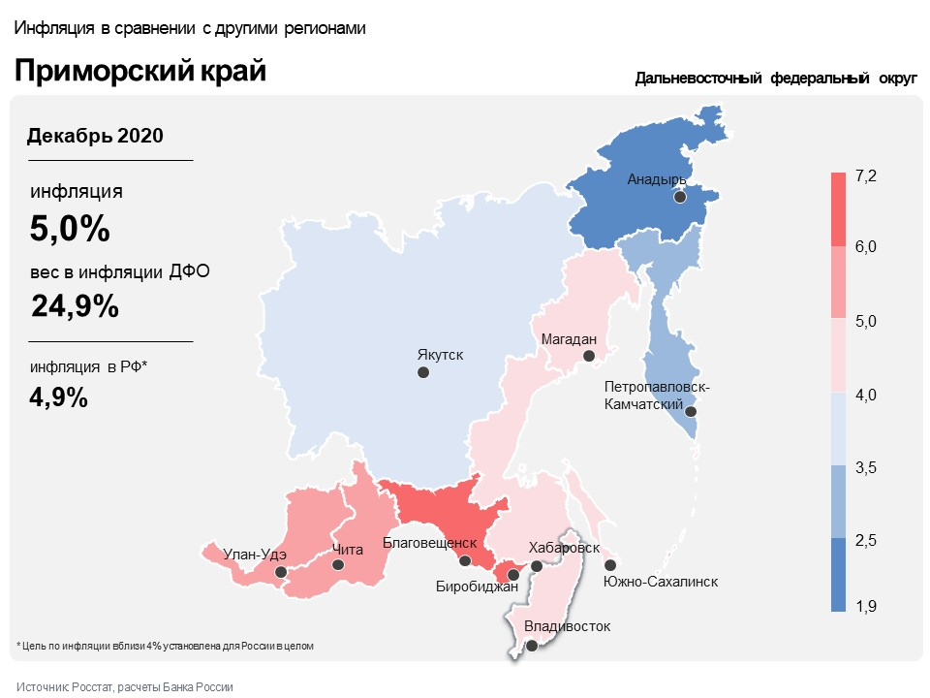

Продовольственные товары

Годовая продовольственная инфляция в Приморском крае увеличилась до 6,9% после 5,8% в ноябре. На ценовую динамику продолжают оказывать влияние временные проинфляционные факторы, как региональные — сокращение поставок овощей, увеличение издержек поставщиков, в том числе из-за сложной эпидемической обстановки, так и федеральные — снижение урожая подсолнечника и ослабление рубля. Основной вклад в повышение инфляции внесли продукты с высокой волатильностью цен: овощи, фрукты, сахар, подсолнечное масло и рыбопродукты.
На фоне временных ограничений на трансграничные грузоперевозки, введенных Китаем в связи с ухудшением эпидемической обстановки, сократились поставки овощей и выросли транспортные расходы перевозчиков из-за изменения логистических схем. При этом дефицита на рынке не наблюдалось: китайские овощи были заменены тепличными от местных поставщиков, а также овощами из других регионов России по более высоким ценам. В результате существенно возросли годовые темпы роста цен на овощи, в том числе помидоры и огурцы.
Ослабление рубля привело к увеличению годового роста цен на фрукты и цитрусовые.
Неблагоприятная лососевая путина увеличила годовой рост цен на рыбу и красную икру.
Увеличение годового темпа прироста цен на сахар обусловлено статистическим эффектом базы: в прошлом году из-за перепроизводства в целом по стране сахар дешевел.
Снижение урожая подсолнечника на фоне сокращения посевных площадей и засушливой погоды в южных регионах страны, а также рост экспортных цен продолжают оказывать влияние на увеличение годового роста цен на подсолнечное масло в крае.
Принятые Правительством России меры по обеспечению баланса внутреннего продуктового рынка, в том числе введение квот на экспорт зерна и экспортной пошлины на пшеницу, а также установление предельных цен на сахар и подсолнечное масло, позволяют ожидать стабилизации цен на данные продукты в ближайшие месяцы.
Вместе с этим на фоне роста предложения со стороны местных производителей уменьшился годовой прирост цен на мясо и мясопродукты, молоко и молочную продукцию, а цены на яйца остались ниже уровня прошлого года.
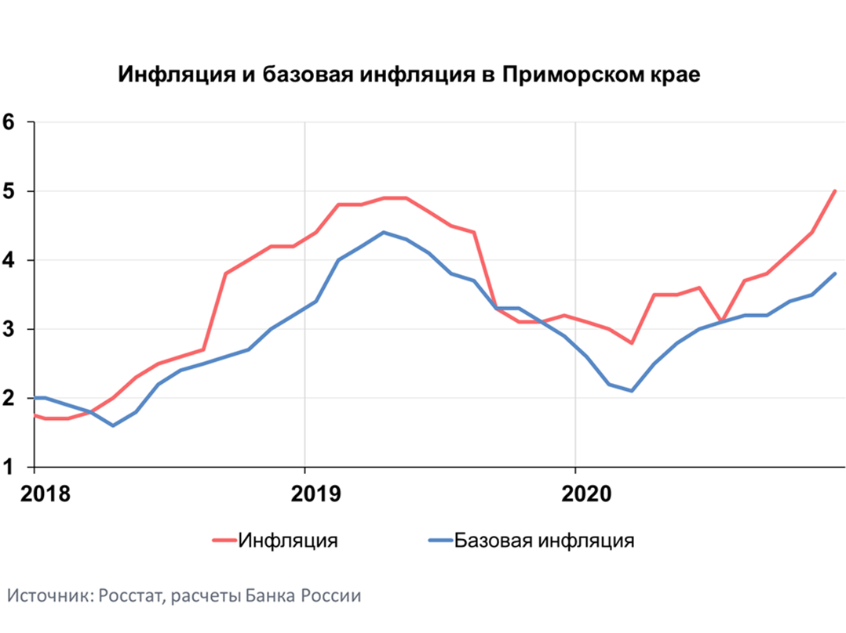

Непродовольственные товары

В сегменте непродовольственных товаров годовая инфляция в декабре увеличилась на 0,4 п.п. до 4,5%. Основное проинфляционное влияние на ценовую динамику продолжают оказывать отложенные эффекты ослабления рубля.

Как и в предыдущие месяцы, эти эффекты привели к удорожанию импортных товаров и товаров, особо чувствительных к курсовой динамике, в том числе строительных материалов, электротоваров, персональных компьютеров и парфюмерно-косметических товаров. В ближайшее время из-за исчерпания влияния ослабления рубля можно ожидать замедления темпов удорожания непродовольственных товаров.
Некоторая стабилизация эпидемической ситуации в крае и увеличение предложения на рынке способствовали уменьшению годового роста цен на ряд медицинских товаров и медикаментов.
Услуги

Годовая инфляция на рынке услуг в Приморье в декабре практически не изменилась и составила 3,0% после 2,9% в ноябре. Основной вклад в динамику темпа роста цен внесли неблагоприятные погодные условия и статистический эффект базы прошлого года.
Ледяной дождь в ноябре причинил значительный ущерб компаниям- поставщикам услуг связи в крае. Их издержки увеличились из-за срочного ремонта поврежденных сетей и закупки нового оборудования, что способствовало увеличению годового роста тарифов на услуги связи, в том числе сотовой связи и интернета.
Сдерживающее влияние на годовую динамику цен в сфере услуг внес статистический эффект высокой базы прошлого года на авиаперевозки: в декабре 2019 года темп роста тарифов на авиаперелеты увеличился из-за переноса в цены подорожания топлива. Цены на услуги железнодорожного транспорта сохраняются на уровне ниже, чем годом ранее, темп их снижения увеличился, что обусловлено в том числе политикой динамического ценообразования перевозчика. В результате годовой темп роста цен на услуги пассажирского транспорта в крае замедлился.

Инфляция в ДФО и России

Годовая инфляция в Дальневосточном федеральном округе в декабре 2020 года увеличилась до 5,0% после 4,5% в ноябре и оставалась незначительно выше, чем в целом по России (4,9%). Ускорение роста цен обусловлено разовыми общероссийскими факторами на отдельных рынках и переносом в цены произошедшего ранее ослабления рубля. Сохранилось влияние основного регионального проинфляционного фактора: снижения объема поставок овощей из-за действия временных ограничительных мер на трансграничные автомобильные грузоперевозки, введенных Китаем в связи с ухудшением эпидемической ситуации.
Годовая инфляция по России в целом увеличилась в декабре по сравнению с ноябрем на 0,5 п.п. до 4,9%. Это в значительной мере связано с действием разовых факторов на отдельных рынках и переносом в цены произошедшего ранее ослабления рубля.
Однако данные факторы могут оказывать более длительное ценовое давление на фоне роста инфляционных ожиданий населения и бизнеса. По мере того, как их влияние будет ослабевать, рост потребительских цен будет замедляться. По прогнозу Банка России, в условиях проводимой денежно-кредитной политики годовая инфляция составит 3,5–4,0% в 2021 году и останется вблизи 4% в дальнейшем.

